**Лабораторная работа №3**

**Тема:** Выборка данных из БД.

**Цель:** Получить навыки извлечения записей из БД

**Программное обеспечение:** MS Windows, MS SQL Server

**Форма отчета и защиты работы**

1. Написать отчет по проделанной работе. В отчет поместить код запроса и скриншот полученного результата.
2. Все листинги запросов сохранить в отдельные документы и на флешку.

**Отчет**

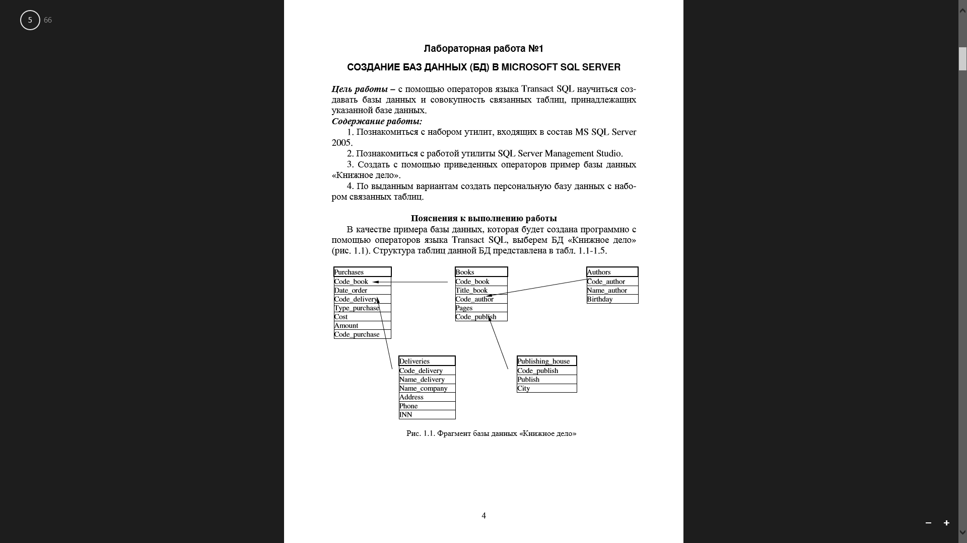

Ознакомившись со структурой БД «Книжное дело», создал ее с помощью запросов SQL.

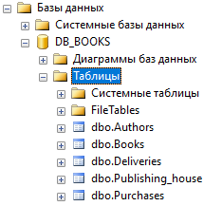

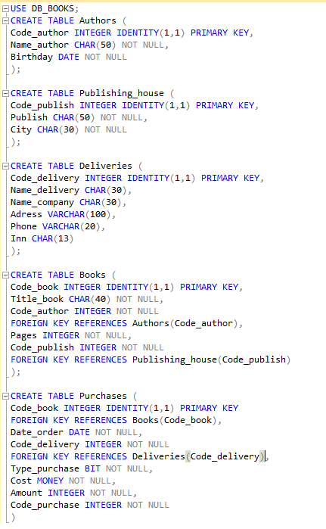

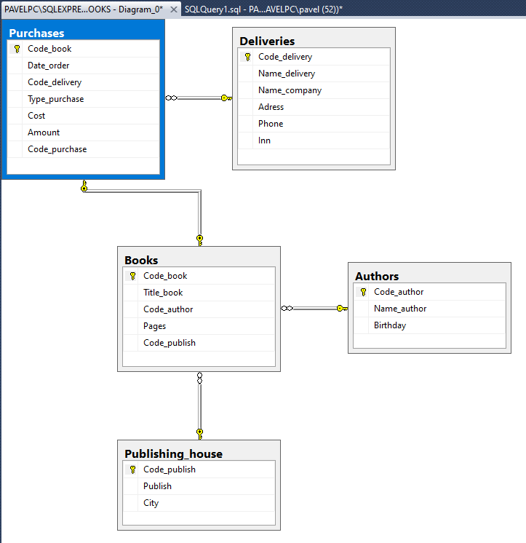

Используя концептуальную схему собственной БД, создал ее в MS SQL Server:

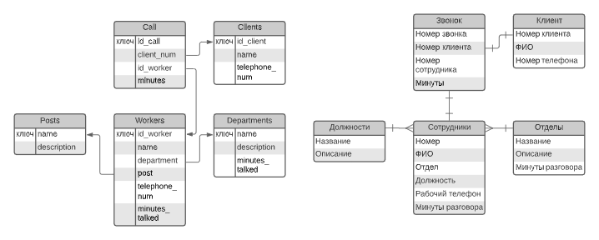

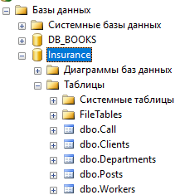

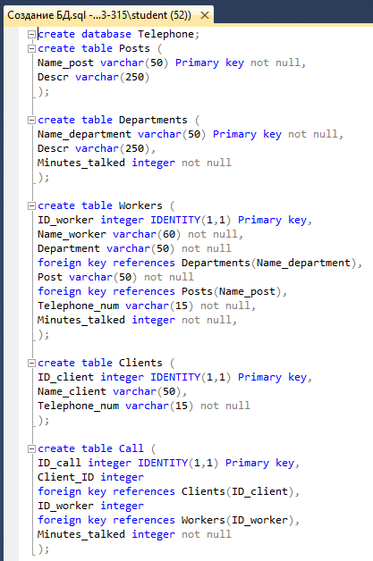

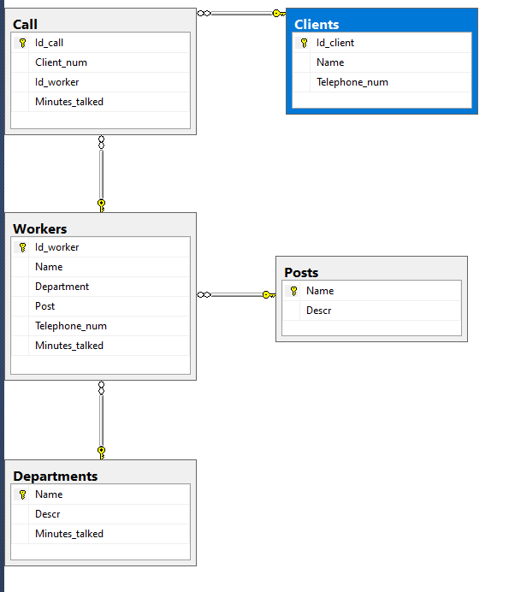

**Контрольные вопросы**

1. Что такое SQL?

SQL – язык программирования, предназначенный для создания, управления базами данных и их данными.

1. Как написать запрос и выполнить его в MS SQL Server?

Для создания запроса в панели инструментов присутствует кнопка «Создать запрос». В открытом редакторе необходимо ввести запрос на языка SQL и нажать F5 или зеленую кнопку выполнения на панели инструментов.

1. Какие правила записи кода на языке SQL вам известны?

SQLне чувствителен к регистру, однако для удобства команды языка пишут большими буквами. Между отдельными выражениями пишется точка с запятой, при создании таблиц объявления таблиц отделяются запятыми.

1. Как задать ключевые поля для таблиц на языке SQL?

Ключевые поля задаются параметром PRIMARY KEY при определении свойств столбца в его определении.

id_student int identity(1,1) PRIMARY KEY;

1. Что такое Первичный ключ и Внешний ключ?

Первичный ключ является однозначным идентификатором записи в таблице. Им может быть число, счетчик или уникальное строковое название. Внешний ключ ссылается на первичный ключ сторонней таблицы и связывает записи, как правило, для удобного каскадного удаления и редактирования.